|  |  |  |
| --- | --- | --- |
| 文档状态 | 保密级别 |  |
| [ √ ]草稿  [ ]修订  [ ]发布 | 文档编号 |  |
| 管理部门 |  |
| 修订年月 |  |
| 版本号 |  |

**XXX平台搭建项目**

**实施方案**

XXX有限公司

2020年1月1日

目录

1. 项目背景 3

2. 项目介绍 3

2.1. 数据转化工具开发 3

2.2. 数据的统一（三维设计数据与可视化应用数据） 4

2.3. 模型的统一（三维设计数据与可视化应用模型） 4

2.4. 可视化场景编辑工具的开发 4

3. 项目组织架构 4

3.1. 项目角色与职责 5

4. 项目计划 7

4.1. 项目生命周期模型和项目过程定义 7

4.2. WBS工作任务 7

4.3. 详细任务分解 8

# 项目背景

xxx。

# 项目目标

该项目目前处于初期开发研究阶段，当前主要研究工作内容有以下几点：

# 项目范围

详细介绍项目范围,对项目实施方案PPT中项目范围的详细版

# 项目总体计划

|  |  |  |  |  |
| --- | --- | --- | --- | --- |
| **研究阶段** | **起止时间** | **研究内容** | **阶段目标** | **负责人** |
| 1.前期调研与需求分析阶段 | 2019.10.16-2019.10.30 | 确定需求解决的问题，进行需求分析 | 《需求规划说明书》 | xxx |
| 2.概要设计阶段 | 2019.10.31-2019.11.13 | 根据需求规格说明书，进行数据库和功能设计，编写系统概要设计说明书 | 《概要设计说明书》 | xxx |
| 3.详细设计阶段 | 2019.11.13-2019.11.28 | 编写系统详细设计说明书 | 《详细设计说明书》 | xxx |
| 4.软件编码阶段 | 2019.11.28-2020.1.28 | 进行软件编码、开发，并对于关键技术的实现进行技术攻关 | 软件系统 | xxx |
| 5.功能测试阶段 | 2019.12.10-2020.2.15 | 进行系统单元、集成测试 | 《系统测试报告》 | xxx |
| 6.应用实施阶段 | 2020.2.16-2020.3.10 | 进行软件培训和试运行， 进行研究成果在实际中的应用 | 《用户手册》 | xxx |
| 7.报告编制阶段 | 2020.3.11-2020.3.18 | 完成技术研究报告的编制 | 《系统应用分析报告》 | xxx |
| 8.结项准备阶段 | 2020.3.19-2020.3.24 | 对技术报告、相关规范和项目实际应用的内容进行整理和修改完善，准备课题结项 | 技术研究报告、应用报告的内容修改版本 | xxx |
| 9.验收阶段 | 2020.3.25-2020.4.10 | 组织材料，聘请专家，参加课题验收 | 课题验收报告 | xxx |

# 项目组织架构

本项目组织结构如下图所示：

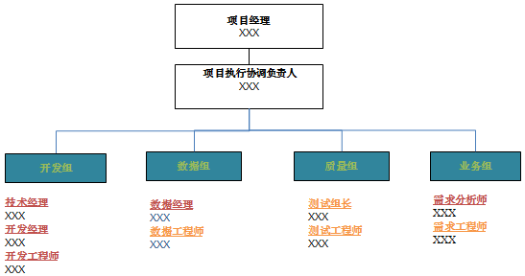

## 项目职责分工

| **角色** | **姓名** | **职责** |
| --- | --- | --- |
| 项目经理 | xxx | * 全面负责项目实施状况。控制项目进度、监督项目质量、落实各项开发计划。 |
| 项目助理 | xxx | * 协助项目经理完成需求分析、系统开发，进驻现场配合业主完成项目事宜。 |
| 需求组组长 | xxx | * 需求调研、分析工作 |
| 需求分析员 | xxx | * 需求记录、分析，协助组长完成需求调研工作 |
| 设计组组长 | xxx | * 系统总架构师。系统架构设计、数据库设计 |
| 架构设计 | xxx | * 系统架构师，数据库设计、详细设计 |
| UI设计 | xxx | * 系统界面设计、交互设计 |
| 数据库设计 | xxx | * 业务系统数据库设计、建表 |
| 应用开发组组长 | xxx | * 业务系统开发、架构设计、代码编写 |
| 开发人员 | xxx | * 系统开发、代码编写 |
| 开发人员 | xxx | * 系统开发、代码编写 |
| 开发人员 | xxx | * 系统开发、代码编写 |
| 平台开发组组长 | xxx | * 可视化平台开发。C++开发。功能设计、开发 |
| 开发 | xxx | * 可视化平台功能开发 |
| 开发 | xxx | * 可视化平台功能开发 |
| 开发 | xxx | * 可视化平台功能开发 |
| 数据组组长 | xxx | * 模型转换、模型美化、场景搭建 |
| 数据处理员 | xxx | * 模型美化 |
| 数据处理员 | xxx | * 模型美化 |
| 数据处理员 | xxx | * 模型美化 |
| 质量管理组 | xxx | * 项目配置管理 |
| 测试组组长 | xxx | * 系统测试。测试用例、测试报告 |
| 测试员 | xxx | * 系统测试。单元测试、功能测试 |

# 项目风险点

## 项目风险分析

本项目生命周期模型如下图所示：

|  |  |  |
| --- | --- | --- |
| **风险** | **影响** | **应对措施** |
| 管道专题图与纵断面图出图模块业务复杂 | 项目延期 | * 提前安排高级开发人员对技术难点攻关 * 协调GIS平台商工程师提供技术支持 * 研发过程中出现问题，即刻与相关方面沟通 |
| 项目组人员力量不足 | 项目延期 | * 提前做好项目总体人力计划、进度计划 * 计划实施过程中不断评估剩余工作量与现有人力比，如出现人力预估不足，及时反馈沟通 |
| 需求变更频繁 | 项目延期 | * 前期做好充分的需求调研。 * 需求报告需经关键人员签字确认 |

## 项目实施关键点

确定项目实施的关键节点的时间

|  |  |  |
| --- | --- | --- |
| 节点 | **时间点** | **任务** |
| 需求 | * 2019-08-15 | * 需求调研确认 |
| 架构设计 | * 2019-08-15 | * 系统设计确认 |
| 开发 | * 2019-11-30 | * 提交开发测试版本 |
| 测试组 | * 2019-12-20 | * 发布用户测试版本 |
| 用户培训 | * 2019-12-25 | * 用户培训 |
| 系统上线 | * 2019-12-30 | * 系统正式上线 |

# 项目管理规范

## 项目实施约束

关键用户应保证在项目上的工作时间

所有需求和变更都须由关键用户和项目组书面确认

所有的测试结果都须由用户书面确认

## 项目变更冻结

制定合理的变更控制策略，以减少升级过程中的对系统重复调整及测试的工作量，从而降低升级风险以及系统升级与生产支持并行所带来的复杂度。

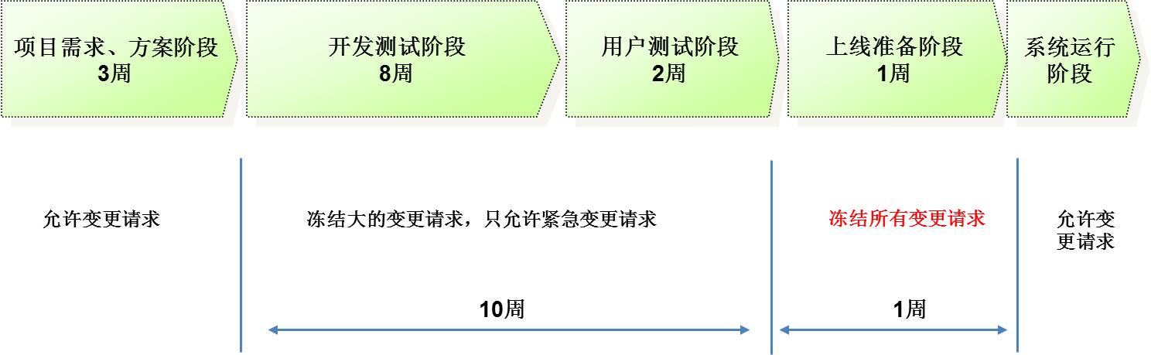

## 项目沟通

* **周会**

每周五上午,周会内容主要包括：

* + 通报进度
  + 讨论问题 ,风险以及变更
* **周报**

每周五提交周报，周报内容包括：

* + 本周进度,下周计划
  + 主要问题、风险和变更
* **项目汇报会**
  + 在完成需要分析、设计、上线准备时召开项目汇报向管理层汇报项目情况
* **项目沟通会**

遇有变更或重大分歧，则根据情况召开沟通会，参与人员根据讨论内容决定

* **业务沟通**
  + 安排两到三次管理业务沟通会，向部门领导介绍系统给部门管理带来的好处
  + 计划一系列的用户宣传活动，逐步宣传介绍系统